17 апреля глава управы района Тёплый Стан Роман Геннадьевич Рябченко совместно с главой муниципального округа Еленой Николаевной Кузьменко посетили спектакль в теплостановском отделении ГБОУ "Воробьевы горы" - Центр "Исток".
18.04.2024
17 апреля глава управы района Тёплый Стан Роман Геннадьевич Рябченко совместно с главой муниципального округа Еленой Николаевной Кузьменко посетили спектакль в теплостановском отделении ГБОУ "Воробьевы горы" - Центр "Исток".
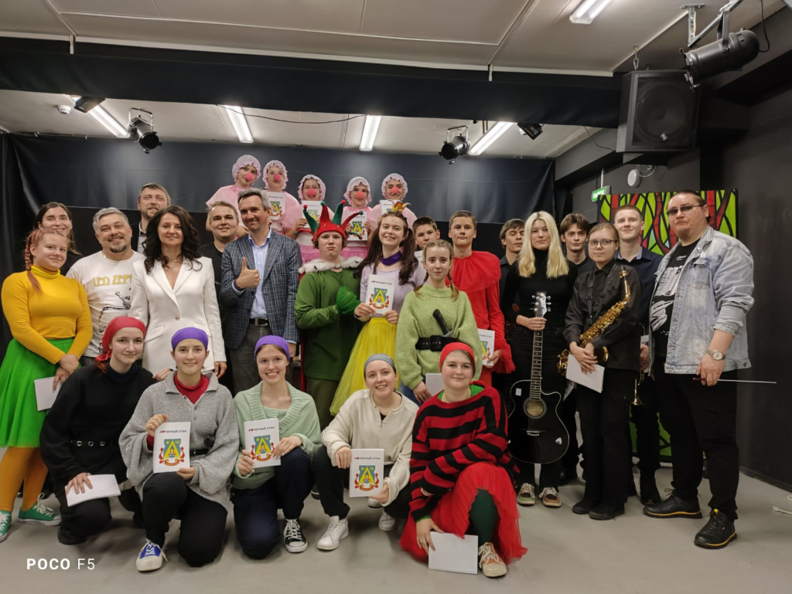
В этот день зрителям был представлен музыкальный спектакль «История одной принцессы», основанный на сказках Ганса Христиана Андерсена и исполненный талантливыми актерами Музыкального театра-студии "Галёрка".
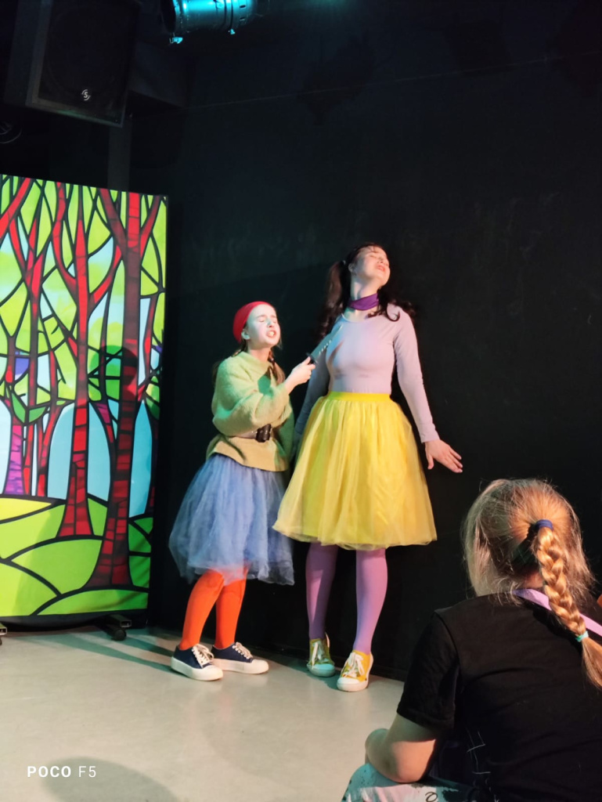
Спектакль поразил зрителей своей красочностью, музыкальными номерами и неповторимой атмосферой волшебства.
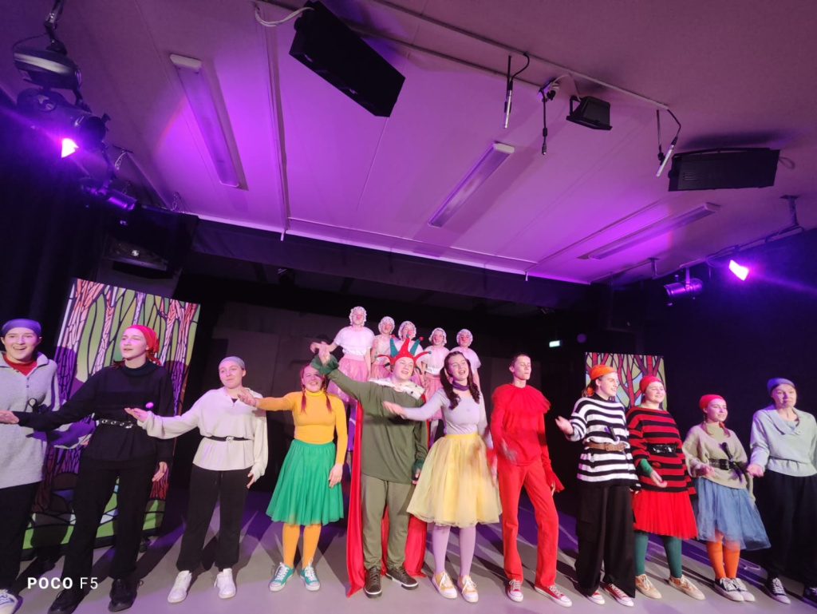
Визит глав района и округа стал подтверждением поддержки культурных и образовательных инициатив в районе, а также способствовал укреплению культурных связей и сотрудничества между муниципалитетом и образовательными учреждениями.

Адрес страницы: http://teplystan.mos.ru/social-services/detail/12322903.html
Управа района Теплый Стан города Москвы

